

Base de Dados II

*CTeSP –* Técnico de Programação de Sistemas de Informação

**Departamento de Informática**

**Sistema de Gestão de um Instituto de Ensino Superior**



*Figura 1 - Oracle Database.*

**Prova Realizada por: Gabriel Teixeira, João Moço e Tiago Jorge**

**Data: 13/10/2025**

# Índice

Índice 2

Índice de Figuras 3

Introdução 7

Estrutura do Projeto 8

Contexto do Negócio Modelado 8

Modelo Físico 8

Entidades ao Pormenor 10

Relacionamentos do Modelo Físico: 35

*Data Definition Language –* *DDL* 37

Estrutura do DDL 37

Inserção de Dados 83

Conclusão 84

# Índice de Figuras

Figura 1 - Oracle Database. 1

Figura 2 - Modelo Físico. 9

Figura 3 - Tabela "log". 11

Figura 4 - Tabela "acao_log". 11

Figura 5 - Tabela "entidade_log". 12

Figura 6 - Tabela "tipo_contacto". 12

Figura 7 - Tabela "tipo_departamento". 12

Figura 8 - Tabela "estado_inscricao". 13

Figura 9 - Tabela "estado_matricula". 13

Figura 10 - Tabela "curso" 14

Figura 11 - Tabela "tipo_curso". 14

Figura 12 - Tabela "unidade_curricular". 15

Figura 13 - Tabela "uc_curso". 15

Figura 14 - Tabela "uc_departamento". 15

Figura 15 - Tabela "uc_docente". 16

Figura 16 - Tabela "turma". 16

Figura 17 - Tabela "truno". 16

Figura 18 - Tabela "turno_aulas". 17

Figura 19 - Tabela "aula". 17

Figura 20 - Tabela "tipo_aula". 17

Figura 21 - Tabela "colaborador". 18

Figura 22 - Tabela "docente". 19

Figura 23 - Tabela "nao_docente". 19

Figura 24 - Tabela "cargo". 19

Figura 25 - Tabela "funcao_docente". 20

Figura 26 - Tabela "departamento". 20

Figura 27 - Tabela "gabinete_docente". 21

Figura 28 - Tabela "horario_colaborador". 21

Figura 29 - Tabela "estudante". 22

Figura 30 - Tabela "contacto_estudante". 22

Figura 31 - Tabela "matricula". 23

Figura 32 - Tabela "inscricao". 23

Figura 33 - Tabela "presenca". 24

Figura 34 - Tabela "nota". 24

Figura 35 - Tabela "estado_inscricao". 24

Figura 36 - Tabela "estado_matricula". 25

Figura 37 - Tabela "propina". 25

Figura 38 - Tabela "parcela_propina". 26

Figura 39 - Tabela "avaliacao". 26

Figura 40 - Tabela "tipo_avaliacao". 27

Figura 41 - Tabela "entrega". 27

Figura 42 - Tabela "estudante_entrega". 28

Figura 43 - Tabela "ficheiro_entrega". 28

Figura 44 - Tabela "recurso". 28

Figura 45 - Tabela "ficheiro_recurso". 29

Figura 46 - Tabela "polo". 30

Figura 47 - Tabela "edificio". 30

Figura 48 - Tabela "andar". 31

Figura 49 - Tabela "espaco". 31

Figura 50 - Tabela "tipo_espaco". 31

Figura 51 - Tabela "curso_area". 32

Figura 52 - Tabela "docente_aula". 32

Figura 53 - Tabela "turma_docente". 33

Figura 54 - Tabela "gabinete_docente". 33

Figura 55 - Tabela "estudante_entrega". 33

Figura 56 - Tabela "horario_colaborador". 34

Figura 57 - Tabela "uc_curso". 35

Figura 58 - Tabela "area". 35

Figura 59 - Drop nas Tabelas. 38

Figura 60 - Create e Alter Tabela "acao_log". 39

Figura 61 - Create e Alter da Tabela "andar". 39

Figura 62 - Create e Alter da Tabela "area". 40

Figura 63 - Create e Alter da Tabela "aula". 40

Figura 64 - Create e Alter da Tabela "avaliacao". 41

Figura 65 - Create e Alter da Tabela "cargo". 41

Figura 66 - Create e Alter da Tabela "colaborador". 42

Figura 67 - Create da Tabela "contacto_colaborador". 42

Figura 68 - Create e Alter da Tabela "contacto_estudante". 43

Figura 69 - Create e Alter da Tabela "curso". 43

Figura 70 - Create e Alter da Tabela "curso_area". 44

Figura 71 - Create e Alter da Tabela "departamento". 44

Figura 72 - Create e Alter da Tabela "docente". 45

Figura 73 - Create e Alter da Tabela "docente_aula". 45

Figura 74 - Create e Alter da Tabela "edificio". 46

Figura 75 - Create e Alter da Tabela "entidade_log". 46

Figura 76 - Create e Alter da Tabela "entrega". 46

Figura 77 - Create e Alter da Tabela "espaco". 47

Figura 78 - Create e Alter da Tabela "estado_inscricao". 48

Figura 79 - Create e Alter da Tabela "estado_matricula". 48

Figura 80 - Create e Alter da Tabela "estudante". 49

Figura 81 - Create e Alter da Tabela "estudante_entrega". 49

Figura 82 - Create e Alter da Tabela "ficheiro_entrega". 50

Figura 83 - Create e Alter da Tabela "ficheiro_recurso". 51

Figura 84 - Create e Alter da Tabela "funcao_docente". 51

Figura 85 - Create e Alter da Tabela "gabinete_docente". 52

Figura 86 - Create e Alter da Tabela "horario". 52

Figura 87 - Create e Alter da Tabela "horario_colaborador". 52

Figura 88 - Create e Alter da Tabela "inscricao". 53

Figura 89 - Create Alter da Tabela "log". 53

Figura 90 - Create e Alter da Tabela "matricula". 54

Figura 91 - Create e Alter da Tabela "nao_docente". 54

Figura 92 - Create e Alter da Tabela "nota". 55

Figura 93 - Create e Alter da Tabela "parcela_propina". 55

Figura 94 - Create e Alter da Tabela "polo". 56

Figura 95 - Create e Alter da Tabela "presenca". 56

Figura 96 - Create e Alter da Tabela "propina". 57

Figura 97 - Create e Alter da Tabela "recurso". 57

Figura 98 - Create e Alter da Tabela "tipo_aula". 57

Figura 99 - Create e Alter da Tabela "tipo_avaliacao". 58

Figura 100 - Create e Alter da Tabela "tipo_contacto". 58

Figura 101 - Create e Alter da Tabela "tipo_curso". 58

Figura 102 - Create e Alter da Tabela "tipo_departamento". 59

Figura 103 - Create e Alter da Tabela "tipo_espaco". 59

Figura 104 - Create e Alter da Tabela "turma". 60

Figura 105 - Create e Alter da Tabela "turma_docente". 60

Figura 106 - Create e Alter da Tabela "turno". 61

Figura 107 - Create e Alter da Tabela "turno_aulas". 61

Figura 108 - Create e Alter da Tabela "uc_curso". 62

Figura 109 - Create e Alter da Tabela "uc_departamento". 62

Figura 110 - Create e Alter da Tabela "uc_docente". 62

Figura 111 - Create e Alter da Tabela "unidade_curricular". 63

Figura 112 - Create e Alter da Tabela "utilizador". 63

Figura 113 - Alter da Tabela "andar". 64

Figura 114 - Alter da Tabela "aula". 64

Figura 115 - Alter da Tabela "avaliacao". 65

Figura 116 - Alter da Tabela "colaborador". 65

Figura 117 - Alter da Tabela "contacto_estudante". 66

Figura 118 - Alter da Tabela "curso_area". 66

Figura 119 - Alter da Tabela "curso". 66

Figura 120 - Alter da Tabela "departamento". 67

Figura 121 - Alter da Tabela "docente_aula". 67

Figura 122 - Alter da Tabela "docente". 68

Figura 123 - Alter da Tabela "edificio". 68

Figura 124 - Alter da Tabela "entrega". 69

Figura 125 - Alter da Tabela "espaco". 69

Figura 126 - Alter da Tabela "estudante_entrega". 70

Figura 127 - Alter da Tabela "estudante". 70

Figura 128 - Alter das Tabelas "ficheiro_entrega" e "ficheiro_recurso". 71

Figura 129 - Alter da Tabela "gabinete_docente". 71

Figura 130 - Alter da Tabela "horario_colaborador". 72

Figura 131 - Alter da Tabela "horario". 72

Figura 132 - Alter da Tabela "matricula". 73

Figura 133 - Alter da Tabela "inscricao". 74

Figura 134 - Alter da Tabela "log". 75

Figura 135 - Outro Alter da Tabela "matricula". 75

Figura 136 - Alter da Tabela "nao_docente". 76

Figura 137 - Alter da Tabela "nota". 76

Figura 138 - Alter da Tabela "parcela_propina". 77

Figura 139 - Alter da Tabela "presenca". 77

Figura 140 - Alter da Tabela Propina. 77

Figura 141 - Alter da Tabela "recurso". 78

Figura 142 - Alter da Tabela "turma_docente". 78

Figura 143 - Outro Alter da Tabela "espaco". 79

Figura 144 - Alter da Tabela "turma". 79

Figura 145 - Alter da Tabela "uc_curso". 80

Figura 146 - Alter da Tabela "uc_departamento". 81

Figura 147 - Alter da Tabela "uc_docente". 82

# Introdução

O presente documento refere-se à primeira fase do trabalho final da disciplina, que vem sendo realizado ao longo das últimas semanas, no âmbito da unidade curricular de Bases de Dados II, lecionada pelo professor Luís Travassos.

O mesmo visa abordar de forma abrangente, mas também dar continuidade, aos conceitos lecionados na disciplina de Bases de Dados I no último semestre

Isto inclui:

* Diagrama Entidade-Relacionamento (ER) do esquema proposto;
* *Script* *SQL* com os comandos *CREATE TABLE* e *ALTER TABLE*;
* *Script* *SQL* com os comandos *INSERT* para popular as tabelas;
* Breve descrição do contexto do negócio modelado;

Todos os tópicos referidos acima, serão abordados no decorrer deste documento.

## Estrutura do Projeto

O projeto foi desenvolvido com recurso às ferramentas: *Data Modeler* que foi usada para modelar e produzir o diagrama físico, bem como o DDL que por sua vez foi exportado para o *SQL Developer,* para fazer a parte da inserção de dados no projeto.

Esta última etapa (inserção de dados), pôde contar com a ajuda do *Mockaroo*, que é uma ferramenta online que permite gerar dados falsos (simulados) de forma altamente personalizada.

## Contexto do Negócio Modelado

O nosso grupo escolheu o tema da universidade porque este tipo de sistema representa um cenário realista, complexo e altamente relevante no contexto atual. Universidades lidam diariamente com grandes volumes de dados relacionados a estudantes, professores, cursos, disciplinas, matrículas, avaliações, etc.

Ademais, é um tema com o qual todos temos familiaridade, o que facilita a compreensão dos requisitos e a definição das entidades e atributos necessários. Também consideramos que esta escolha proporciona oportunidades futuras de inclusão de outros conceitos aprendido na disciplina de Base de Dados II, como os *triggers,* funções, cursores e procedimentos.

Por fim, acreditamos que é uma excelente forma de desenvolver habilidades que poderão ser aplicadas em diversos contextos profissionais, dado que a gestão eficiente dos dados é uma necessidade presente em várias áreas.

## Modelo Físico

Após perceber qual era a tarefa imposta para realizar na primeira fase, e de terem sido identificadas, tanto as entidades, como os atributos de cada entidade e ainda os relacionamentos que as entidades teriam entre elas, chegava a hora de traduzir todos esses dados/informação para o *Data Modeler.*

O *Data Modeler*, serve para criar, visualizar, modificar e gerir modelos de dados, desde a sua fase mais conceitual até ao modelo físico. Por isso foi produzido o modelo físico, que no fundo acaba por ser uma representação mais detalhada e refinada do diagrama de entidade-relacionamento, o seu objetivo foi representar as entidades como tabelas, os atributos como colunas, e os relacionamentos como chaves estrangeiras.

De referir ainda que, este modelo segue os princípios da normalização (ou seja, elimina redundâncias e melhora a integridade dos dados).

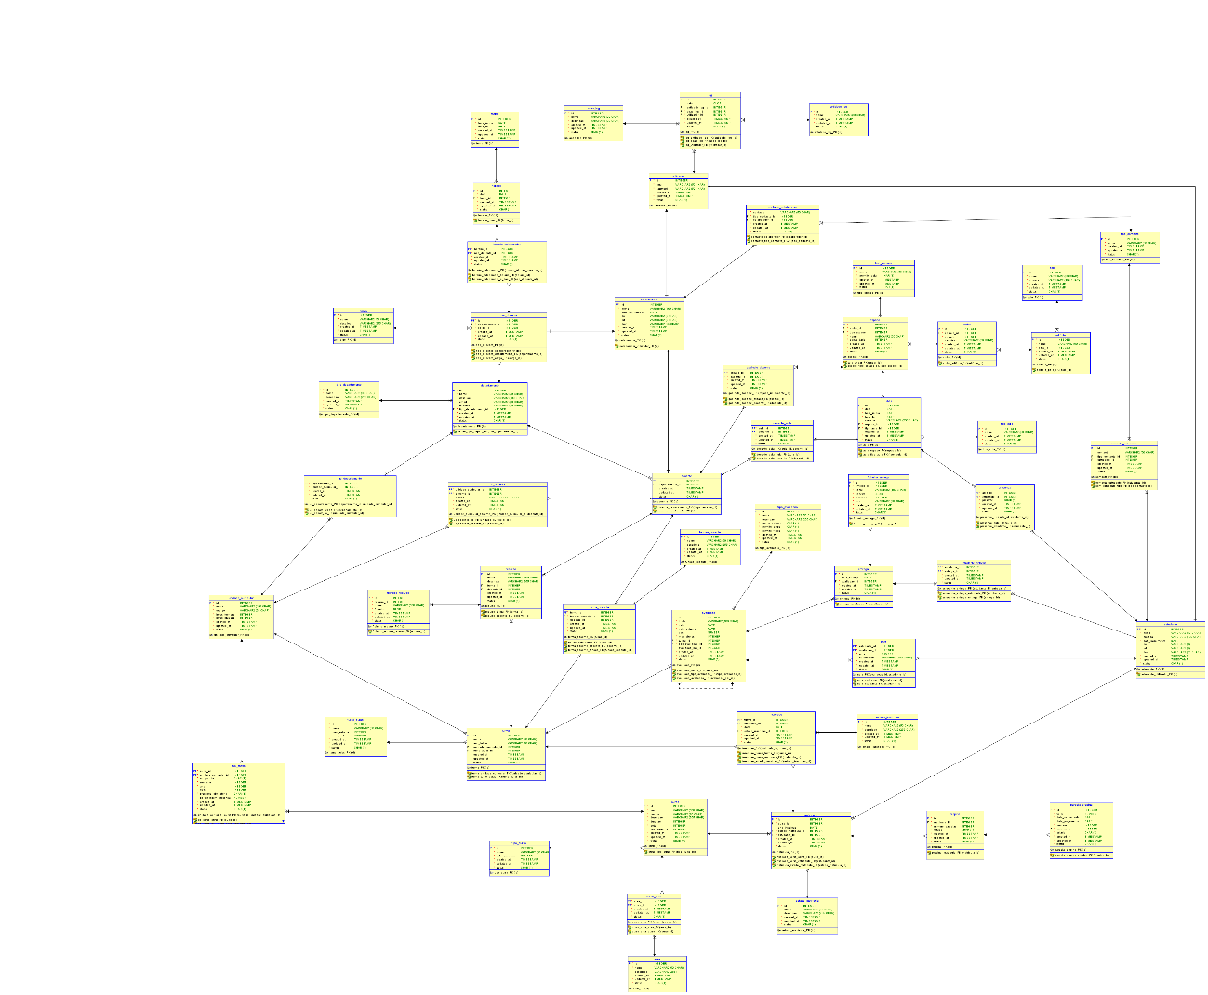

*Figura 2 - Modelo Físico.*

Este modelo físico comporta entidades separadas por nove tipos de entidades, sendo elas:

1. **Entidades de Utilidade Geral**: Isto é, tabelas genéricas de apoio à infraestrutura e de apoio ao sistema da universidade;
2. **Entidades Académicas Principais:** Estas representam os conceitos centrais do ensino, ou seja, tem uma estrutura mais pedagógica e curricular;
3. **Entidades de Pessoal:** Dividas entre docentes e não docentes, basicamente representam a gestão de recurso humanos da universidade;
4. **Entidades de Estudantes:** Mais focadas em dados pessoais e percurso académico;
5. **Entidades Financeiras:** Relacionadas a propinas e pegamentos, comportam a gestão financeira;
6. **Entidades de Avaliação e Recursos Didáticos:** Neste caso, controlam as avaliações e materiais de apoio;
7. **Entidades Físicas/Infraestrutura:** Isto é, relacionadas com espaços e edifícios, no fundo a infraestrutura física;
8. **Entidades de Associação/Relação:** Servem mais para ligar várias entidades principais (tabelas de junção), citadas acima;
9. **Entidades de Meta dados/Áreas:** Tendem a falar mais da área científica do curso;

Resumindo por tipo, existem sete entidades relativas à utilidade geral (sistema, tipos, *logs*), existem nove entidades académicas, oito entidades de pessoal, sete entidades de estudantes, duas entidades com foco financeiro da universidade, seis entidades sobre avaliações e recursos didáticos, cinco entidades físicas/infraestrutura, oito entidades de associação/relação e por fim uma única entidade relativa a área científica do curso. Totalizando 53 entidades, incluindo normalização.

#### Legenda Modelo Físico

A título de elucidação e antes de fechar em definitivo este capítulo relativo ao modelo físico, é necessário fazer a legenda de outros elementos contidos nesse preciso modelo.

* **Asteriscos Antes de Atributos** – Significa que são atributos obrigatórios no quesito de serem preenchidos;
* **P –** A sigla P é relativa a *Primary Key;*
* **F –** A letra F, indica uma *Foreign Key;*
* **N:1 –** Relacionamento um para muitos;

### Entidades ao Pormenor

Este tópico visa explicar ao pormenor cada uma das cinquenta e três entidades (agrupando-as por género naturalmente), isto porque o modelo físico é enorme.

#### Entidades de Utilidade Geral

Começando por entidades de utilidade geral, como já referido acima, existem sete e apesar de parecer complexo, é fácil subdividir.

**Tabela “log”:**

Esta tabela, é uma tabela de utilidade geral, existe para suprir a necessidade de registar e armazenar *logs*.

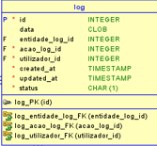

*Figura 3 - Tabela "log".*

**Tabela “acao_log” :**

É uma tabela de utilidade geral, isto é, ela acaba por guardar ações registadas no *log* (como por exemplo, a criação, atualização e remoção de dados).

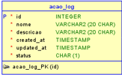

*Figura 4 - Tabela "acao_log".*

**Tabela “entidade_log”:**

Relativamente a esta tabela, é uma tabela de utilidade geral, como tal, surgiu a necessidade de haverem outras entidades que podiam gerar *logs,* daí a criação da mesma*.*

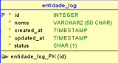

*Figura 5 - Tabela "entidade_log".*

**Tabela “tipo_contacto”:**

Esta tabela, já não tem como finalidade guardar *logs*, mas sim contactos, daí ser na mesma uma tabela de utilidade geral no sistema da universidade.

Ela guarda contactos, tipo *e-mail*, telefone, etc.

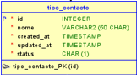

*Figura 6 - Tabela "tipo_contacto".*

**Tabela “tipo_departamento”:**

Esta tabela, serve para guardar o tipo ou categoria de um departamento da universidade e como tal, mantém na categoria de entidades de utilidade geral no sistema.

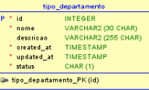

*Figura 7 - Tabela "tipo_departamento".*

**Tabela “estado_inscricao”:**

Esta tabela, mantém-se na mesma categoria que as anteriores, o seu propósito é justamente armazenar o estado de inscrição (se está ativa, se está anulada, etc).

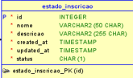

*Figura 8 - Tabela "estado_inscricao".*

**Tabela “estado_matricula”:**

Já esta tabela, tem o mesmo propósito da anterior, mas armazena o estado da matrícula (se a matrícula está ativa, se está anulada, se está suspensa, concluída, etc).

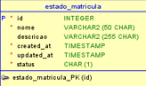

*Figura 9 - Tabela "estado_matricula".*

#### Entidades Académicas Principais:

Neste tópico, fala-se das entidades académicas, que como já referido são uma grande parte do sistema, contando com nove entidades.

**Tabela “curso”:**

A tabela “curso”, vai armazenar todos os cursos daquela unidade de ensino superior.

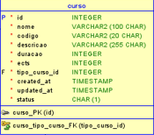

*Figura 10 - Tabela "curso"*

**Tabela “tipo_curso”:**

Esta tabela é na verdade uma sub-tabela da anterior (curso), que permite armazenar não o curso, mas sim o tipo de curso (*CTeSP,* licenciatura, mestrado, etc…).

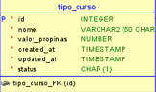

*Figura 11 - Tabela "tipo_curso".*

**Tabela “unidade_curricular”:**

Esta tabela diz respeito precisamente à unidade curricular/disciplina.

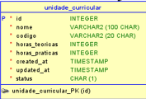

*Figura 12 - Tabela "unidade_curricular".*

**Tabela “uc_curso”:**

Esta tabela é na verdade uma associação entre a tabela “curso” e a tabela “unidade_curricular”.

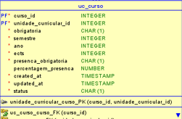

*Figura 13 - Tabela "uc_curso".*

**Tabela “uc_departamento”:**

Esta tabela tem o mesmo propósito da anterior, mas desta vez é uma associação entre a tabela “unidade_curricular” e a tabela “departamento”.

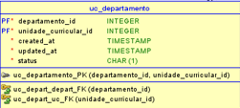

*Figura 14 - Tabela "uc_departamento".*

**Tabela “uc_docente”:**

Mais uma tabela de associação, mas desta vez entre “unidade curricular” e a tabela “docente”.

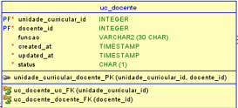

*Figura 15 - Tabela "uc_docente".*

**Tabela “turma”:**

A tabela turma, permite guardar dados relativos à turma, relativamente a determinada unidade curricular.

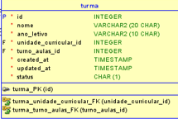

*Figura 16 - Tabela "turma".*

**Tabela “turno”:**

Por sua vez, a tabela “turno”, diz respeito ao tipo de horário que ocorrem as aulas (por exemplo, pós laboral, horário integral, etc).

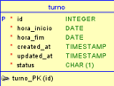

*Figura 17 - Tabela "truno".*

**Tabela “turno_aulas”:**

Embora com um nome muito idêntico à tabela anterior, esta tabela trata de lidar com dados relativos ao grupo de aulas por turno.

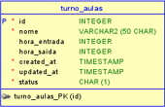

*Figura 18 - Tabela "turno_aulas".*

**Tabela “aula”:**

Mais uma das entidades principais deste sistema de gestão de universidade, esta tabela visa armazenar dados relativos à aula em específico.

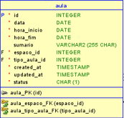

*Figura 19 - Tabela "aula".*

**Tabela “tipo_aula”:**

Mais uma sub-tabela, mas desta vez da tabela “aula”. Nesta tabela guardam-se dados relativos a se a aula é teórica, prática, laboratorial, etc…

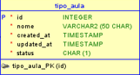

*Figura 20 - Tabela "tipo_aula".*

#### Entidades de Pessoal

Continuando a pormenorizar as diversas entidades desde sistema de gestão de uma universidade, chegou-se às entidades relacionadas com pessoal da universidade.

**Tabela “colaborador”:**

Esta tabela, é fácil de descodificar, isto porque como o próprio nome diz, a mesma armazena dados relativos a pessoas que colaboram com a instituição (desde professores, funcionários, etc…).

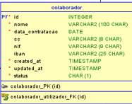

*Figura 21 - Tabela "colaborador".*

**Tabela “docente”:**

Acima armazenavam-se dados relativos aos colaboradores e agora nesta tabela armazenam-se dados relativos aos docentes.

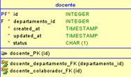

*Figura 22 - Tabela "docente".*

**Tabela “não_docente”:**

Esta tabela diz respeito mais propriamente a pessoal colaborador, mas não docente.

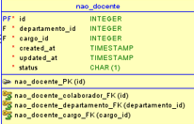

*Figura 23 - Tabela "nao_docente".*

**Tabela “cargo”:**

Neste caso a tabela “cargo” armazena dados relativos ao cargo do pessoal colaborador, mas não docente (funcionário, administrador, presidente, etc…).

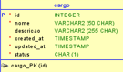

*Figura 24 - Tabela "cargo".*

**Tabela “funcao_docente”:**

Se anteriormente se falou de cargos para pessoal não docente, esta tabela vai guardar funções/cargo de docentes (se é professor assistente, se é catedrático, etc…).

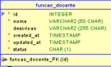

*Figura 25 - Tabela "funcao_docente".*

**Tabela “departamento”:**

Esta entidade também se pode classificar com uma entidade principal, isto porque a mesma guardar dados relativos ao departamento académico.

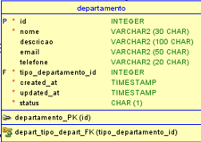

*Figura 26 - Tabela "departamento".*

**Tabela “gabinete_docente”:**

Esta tabela, serve para associar a tabela “docente” e o seu gabinete (tabela “espaco”).

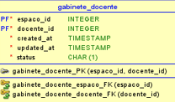

*Figura 27 - Tabela "gabinete_docente".*

**Tabela “horário_colaborador”:**

Neste documento já se sabe da existência de uma entidade relativa aos colaboradores, então esta tabela serve para ligar a tabela “horario” e a tabela “nao_docente”.

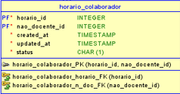

*Figura 28 - Tabela "horario_colaborador".*

#### Entidades de Estudantes

Neste tópico falar-se-á de entidades relativas a estudantes da universidade retratada ao longo deste documento.

**Tabela “estudante”:**

Esta entidade é considerada uma entidade principal deste sistema, por isso mesmo esta entidade armazena os dados pessoais do estudante.

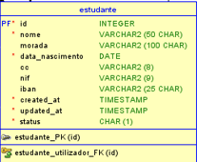

*Figura 29 - Tabela "estudante".*

**Tabela “contacto_estudante”:**

No caso desta tabela, ela nada mais faz do que armazenar os contactos dos estudantes.

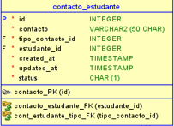

*Figura 30 - Tabela "contacto_estudante".*

**Tabela “matricula”:**

Esta entidade como é natural, irá reter dados que dizem respeito às matrículas dos diversos estudantes num curso.

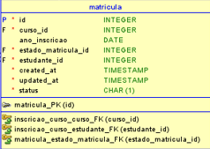

*Figura 31 - Tabela "matricula".*

**Tabela “inscricao”:**

Esta tabela, também é de fácil percepção, uma vez que ira guardar os dados de inscrições em unidades curriculares ou turmas.

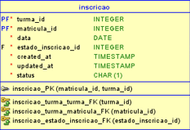

*Figura 32 - Tabela "inscricao".*

**Tabela “presença”:**

Esta entidade armazena precisamente o registo de presenças em aulas.

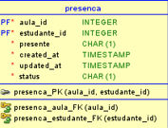

*Figura 33 - Tabela "presenca".*

**Tabela “nota”:**

Esta tabela diz respeito às notas dos alunos e como tal, armazena as mesmas, bem como possíveis comentários de avaliação.

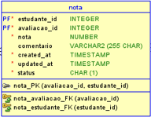

*Figura 34 - Tabela "nota".*

**Tabela “estado_inscricao”:**

Acima foi reportada uma entidade denominada por “inscricao”, como tal esta tabela irá guardar o estado da mesma.

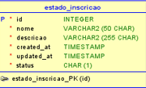

*Figura 35 - Tabela "estado_inscricao".*

**Tabela “estado_matricula”:**

À semelhança da tabela anterior, neste documento já foi falado de uma entidade denominada de “matricula”, como tal esta entidade armazena o estado dessa mesma matrícula.

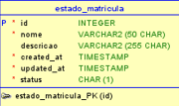

*Figura 36 - Tabela "estado_matricula".*

#### Entidades Financeiras:

Prosseguindo na desmistificação das diversas entidades, chegou-se ao ponto de se falar das entidades financeiras.

**Tabela “propina”:**

Mais um caso de uma entidade principal deste sistema. Esta tabela armazena precisamente a propina associada à matrícula.

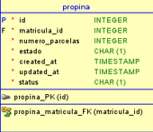

*Figura 37 - Tabela "propina".*

**Tabela “parcela_propina”:**

Esta tabela representa na verdade uma sub-tabela da tabela “propina”. Posto isto, o seu propósito é armazenar os dados relativos às parcelas de pagamento de propinas.

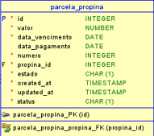

*Figura 38 - Tabela "parcela_propina".*

#### Entidades de Avaliação e Recursos Didáticos:

Quase a acabar, mas ainda importa falar de sete entidades relacionadas ao tópico no título descrito.

**Tabela “avaliacao”:**

Mais um caso de uma entidade principal, esta tabela armazenará os dados relativos às avaliações dos alunos.

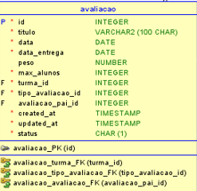

*Figura 39 - Tabela "avaliacao".*

**Tabela “tipo_avaliacao”:**

Mais uma sub-tabela, desta vez é uma sub-tabela da entidade “avaliacao” e como tal irá guardar dados relativos ao tipo de avaliação, isto é, se é exame, frequência, trabalhos, etc…

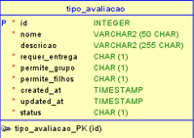

*Figura 40 - Tabela "tipo_avaliacao".*

**Tabela “entrega”:**

Esta tabela é uma tabela de associação e relativa à entidade “avaliacao”, como tal guarda dados relativos às entregas para avaliações.

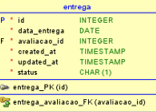

*Figura 41 - Tabela "entrega".*

**Tabela “estudante_entrega”:**

Falando da tabela “estudante_entrega”, tal como o nome revela, faz a associação entre a entidade “estudante” e “entrega”.

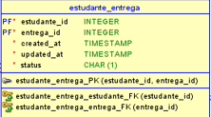

*Figura 42 - Tabela "estudante_entrega".*

**Tabela “ficheiro_entrega”:**

Para complementar ainda mais a parte de entrega de materiais para avaliação, nasce a necessidade de criar esta tabela.

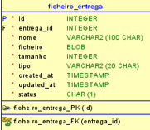

*Figura 43 - Tabela "ficheiro_entrega".*

**Tabela “recurso”:**

Para os alunos que infelizmente têm azar e têm de ir a recurso, surge esta tabela que visa armazenar precisamente os dados do recurso.

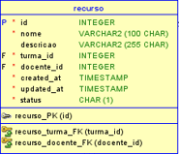

*Figura 44 - Tabela "recurso".*

**Tabela “ficheiro_recurso”:**

Uma vez mais, houve necessidade de complementar a entidade recurso e como tal surgiu a tabela “ficheiro_recurso”, que guarda os ficheiros de recurso, como PDF’s por exemplo.

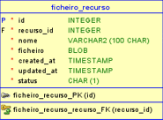

*Figura 45 - Tabela "ficheiro_recurso".*

#### Entidades Físicas/Infraestrutura:

Faltando apenas três tópicos para terminar este capítulo de observação ao pormenor das diferentes entidades do sistema de gestão da universidade, falar-se-á agora de entidades relativas à infraestrutura da universidade.

**Tabela “polo”:**

Começando pela entidade principal deste tópico, é razoavelmente entendível que esta entidade irá reter todos os dados relativos ao edifício, como quem o polo/*campus* universitário.

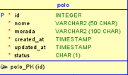

*Figura 46 - Tabela "polo".*

**Tabela “edificio”:**

Se anteriormente se guardaram dados na entidade “polo”, na entidade “edificio” adensa-se ainda mais o fator de armazenamento de dados do edifício (instalações da universidade”.

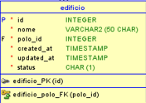

*Figura 47 - Tabela "edificio".*

**Tabela “andar”:**

Já deu para entender que existe uma entidade “polo” e uma entidade “edifício”, mas os dados relativos ao andar do edifício também são armazenados.

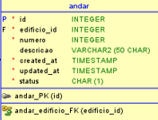

*Figura 48 - Tabela "andar".*

**Tabela “espaco”:**

Na tabela “espaco” é possível guardar dados relativos ao espaço físico, isto inclui por exemplo, salas, laboratórios, gabinetes de professor/atendimento.

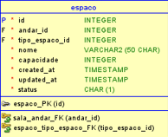

*Figura 49 - Tabela "espaco".*

**Tabela “tipo_espaco”:**

Por último e ainda relativamente a entidades que visam guardar dados da estrutura física, há uma tabela que guarda o tipo de espaço, que é uma sub-tabela da tabela “espaco” e vai essencialmente guardar a disponibilidade das salas para permitir aulas ou não.

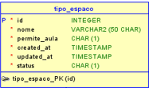

*Figura 50 - Tabela "tipo_espaco".*

#### Entidades de Associação e Relação:

Como já referido anteriormente no presente documento, existem entidades mais focadas em guardar certas relações entre entidades principais e é precisamente isso que este tópico visa descrever.

Relembrando que algumas destas tabelas, já foram faladas anteriormente, mas por uma questão de fácil percepção e explicação, é preferível descrevê-las.

**Tabela “curso_area”:**

Trata-se de uma tabela que serve para guardar dados que são fruto da relação da tabela “curso” e da tabela “área” (esta última, ainda não foi descrita).

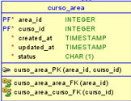

*Figura 51 - Tabela "curso_area".*

**Tabela “docente_aula”:**

Espelhando a tabela anterior, esta tabela surgiu da necessidade de guardar dados entre a relação da entidade “docente” e a entidade “aula”.

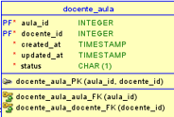

*Figura 52 - Tabela "docente_aula".*

**Tabela “turma_docente”:**

Seguindo o mesmo pensamento do tópico anterior, esta tabela descreve a relação entre a entidade principal “turma” e a entidade principal “docente”.

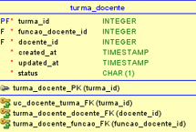

*Figura 53 - Tabela "turma_docente".*

**Tabela “gabinete_docente”:**

Continuando, mais uma tabela para guardar dados furtuitos das entidades “docente” e “espaco”, no caso cada professor tem o seu gabinete.

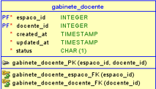

*Figura 54 - Tabela "gabinete_docente".*

**Tabela “estudante_entrega”:**

Esta tabela é o resultado da relação entre as entidades principais “estudante” e “entrega”.

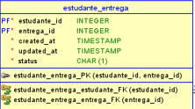

*Figura 55 - Tabela "estudante_entrega".*

**Tabela “horário_colaborador”:**

Uma associação entre a entidade “horario” e a entidade “não_docente”, no caso um não docente é um colaborador da universidade.

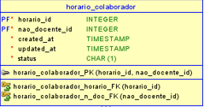

*Figura 56 - Tabela "horario_colaborador".*

**Tabela “uc_curso”:**

Por último, em relação a estas tabelas de associação entre entidades principais, existe a tabela “uc_curso”, que na mais é do que o resultado da relação da tabela “curso” e “unidade_curricular”.

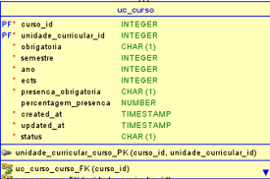

*Figura 57 - Tabela "uc_curso".*

#### Entidades de Meta dados/Áreas:

Contando com apenas uma tabela, surgiu a necessidade haver uma tabela que guardasse dados das áreas científicas presentes na universidade.

Foi então que nasceu a tabela “área”.

**Tabela “area”:**

Esta tabela guarda dados relativos à área científica (por exemplo, matemática, informática, etc…).

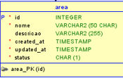

*Figura 58 - Tabela "area".*

### Relacionamentos do Modelo Físico:

Ainda relativamente ao modelo físico, sabemos que é um modelo gigante e complexo, outrora não fosse a tentativa de representação real de um sistema de gestão de uma universidade.

Como tal, abaixo, segue uma tabela descritiva de todas as relações presentes no modelo, bem como as entidades que se relacionam e a cardinalidade das mesmas.

|  |  |  |
| --- | --- | --- |
| Entidade | Cardinalidade | Entidade Relacionada |
| andar | N:1 | edificio |
| edificio | N:1 | polo |
| espaco | N:1 | andar |
| espaco | N:1 | tipo_espaco |
| aula | N:1 | espaco |
| aula | N:1 | tipo_aula |
| docente_aula | N:1 | docente |
| docente_aula | N:1 | aula |
| avaliacao | N:1 | turma |
| avaliacao | N:1 | tipo_avaliacao |
| avaliacao | N:1 (não obrigatório) | avaliacao (auto-relacionamento |
| entrega | N:1 | avaliacao |
| estudante_entrega | N:1 | entrega |
| estudante_entrega | N:1 | estudante |
| ficheiro_entrega | N:1 | entrega |
| recurso | N:1 | turma |
| recurso | N:1 | docente |
| ficheiro_recurso | N:1 | recurso |
| docente | N:1 | departamento |
| nao_docente | N:1 | departamento |
| nao_docente | N:1 | cargo |
| gabinete_docente | N:1 | docente |
| gabinete_docente | N:1 | espaco |
| horario | N:1 | turno |
| horario_colaborador | N:1 | horario |
| horario_colaborador | N:1 | nao_docente |
| inscricao | N:1 | turma |
| inscricao | N:1 | matricula |
| inscricao | N:1 | estado_incricao |
| matricula | N:1 | curso |
| matricula | N:1 | estado_matricula |
| matricula | N:1 | estudante |
| propina | N:1 | matricula |
| parcela_propina | N:1 | propina |
| turma | N:1 | unidade_curricular |
| turma | N:1 | turno_aulas |
| turma_docente | N:1 | turma |
| turma_docente | N:1 | docente |
| turma_docente | N:1 | funcao_docente |
| curso_area | N:1 | curso |
| curso_area | N:1 | area |
| uc_curso | N:1 | curso |
| uc_curso | N:1 | unidade_curricular |
| contacto_estudante | N:1 | estudante |
| contacto_estudante | N:1 | tipo_contacto |
| contacto_colaborador | N:1 | colaborador |
| contacto_colaborador | N:1 | tipo_contacto |
| nota | N:1 | avaliacao |
| nota | N:1 | Estudante |
| log | N:1 | acao_log |
| log | N:1 (não obrigatório) | entidade_log |
| log | N:1 | utilizador |

## *Data Definition Language –* *DDL*

Ora o DDL é um subconjunto da linguagem SQL, é usado para definir e gerir a estrutura dos objetos da base de dados, objetos esses que podem ser, tabelas, índices, vistas ou até mesmo esquemas.

Existem vários comandos DDL, mas os principais usados neste projeto são, o *CREATE* que tal como indica o nome, cria tabelas, o *ALTER* que também foi usado neste projeto e tal como nome diz, altera/modifica a estrutura de objetos já existentes, o *DROP* que remove objetos da base de dados e que também foi usado.

### Estrutura do DDL

Diz-se por aí que dar *DROP* nas tabelas antes de fazer qualquer tipo de operação é uma boa prática comum, isto porque evita duplicados, caso certo objeto já exista, além disso garante um controlo melhor sobre a estrutura, isto porque o utilizador sabe exatamente a estrutura que foi criada e não depende do estado anterior da base de dados. É também útil em ambientes de desenvolvimento/teste, onde o *script* é executado várias vezes e se pode dar *reset* ao estado.

E, como não podia deixar de ser, começou-se por fazer *DROP* a todas as tabelas.

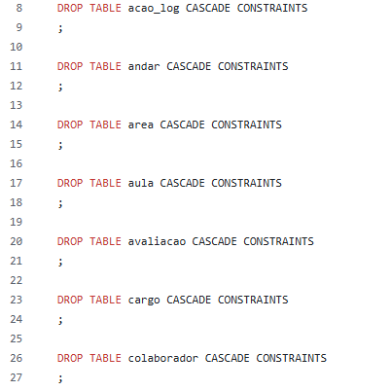

*Figura 59 - Drop nas Tabelas.*

De referir ainda, que devido à extensão do *script* DDL (cerca de 1660 linhas), a figura 59, representa uma pequena parte das tabelas. O restante *script* acompanha o relatório aquando da sua submissão.

Logo após o *DROP*, foi possível arrancar para a criação da primeira tabela, que neste caso foi a tabela “acao_log”, é importante relembrar que o DDL quando está a ser desenvolvido, normalmente começa-se a criar tabelas pela ordem de eventos e dependências. No caso, não foi isso que aconteceu, isto porque preferimos uma abordagem diferente (ordem alfabética) para não nos perdemos.

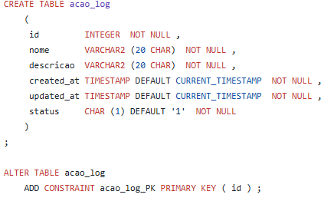

*Figura 60 - Create e Alter Tabela "acao_log".*

Por fim, foi feito o *ALTER*, que por meio de uma restrição (*CONSTRAIT)*, define a chave primária da tabela como sendo o campo “id”. Isto garante que esse campo contenha valores únicos e não nulos, assegurando a identificação exclusiva de cada registo.

De modo geral todas a tabelas presentes no nosso *script* DDL, foram criadas da mesma forma e com os seus respetivos atributos, alteradas/modificadas usando os mesmos comandos/cláusulas, pelo que se entende que mais explicações não serão propriamente necessárias.

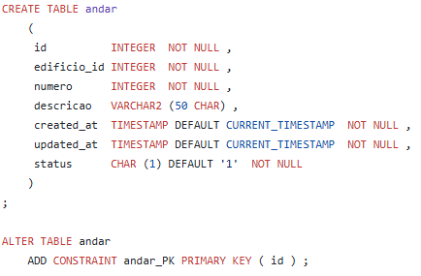

*Figura 61 - Create e Alter da Tabela "andar".*

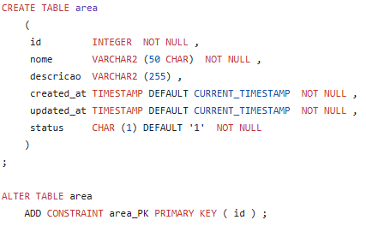

*Figura 62 - Create e Alter da Tabela "area".*

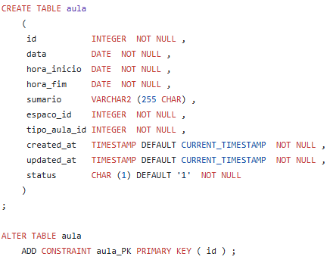

*Figura 63 - Create e Alter da Tabela "aula".*

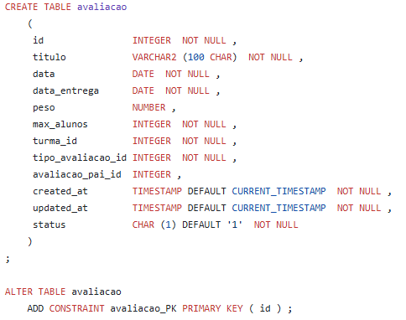

*Figura 64 - Create e Alter da Tabela "avaliacao".*

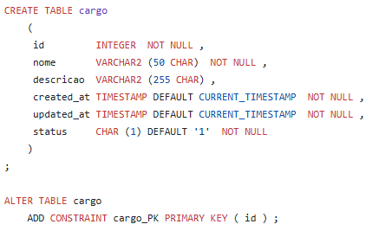

*Figura 65 - Create e Alter da Tabela "cargo".*

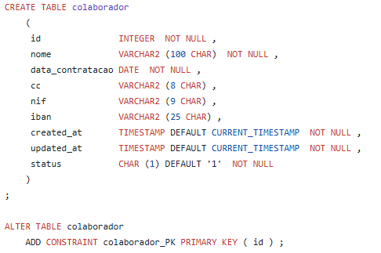

*Figura 66 - Create e Alter da Tabela "colaborador".*

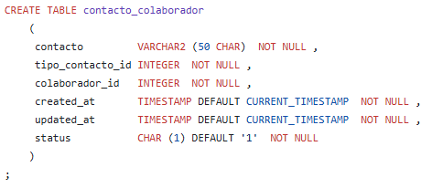

*Figura 67 - Create da Tabela "contacto_colaborador".*

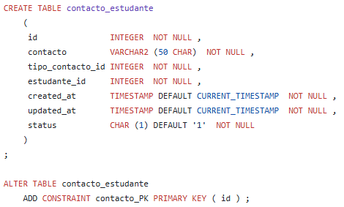

*Figura 68 - Create e Alter da Tabela "contacto_estudante".*

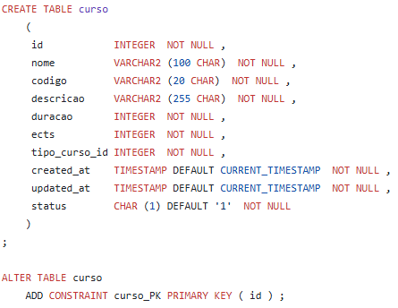

*Figura 69 - Create e Alter da Tabela "curso".*

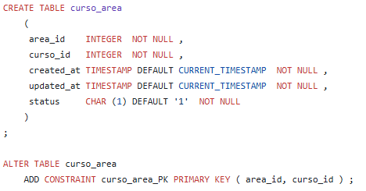

*Figura 70 - Create e Alter da Tabela "curso_area".*

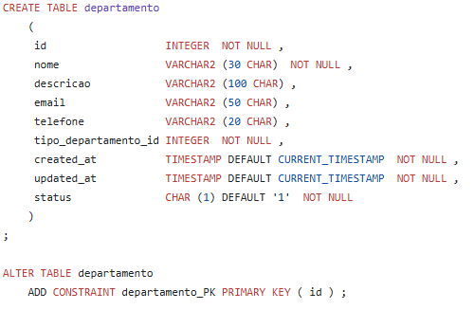

*Figura 71 - Create e Alter da Tabela "departamento".*

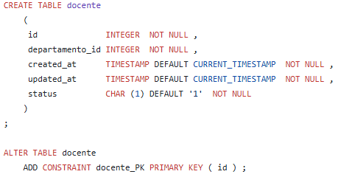

*Figura 72 - Create e Alter da Tabela "docente".*

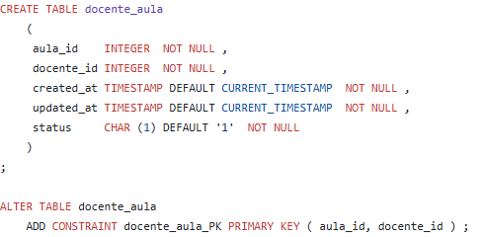

*Figura 73 - Create e Alter da Tabela "docente_aula".*

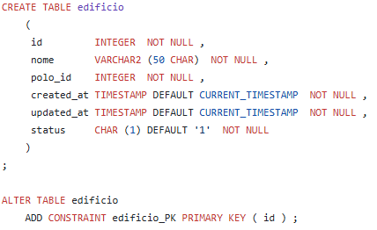

*Figura 74 - Create e Alter da Tabela "edificio".*

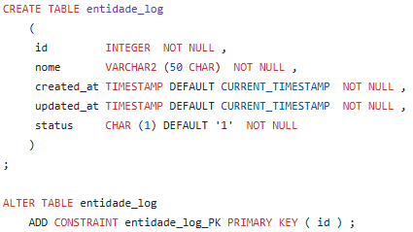

*Figura 75 - Create e Alter da Tabela "entidade_log".*

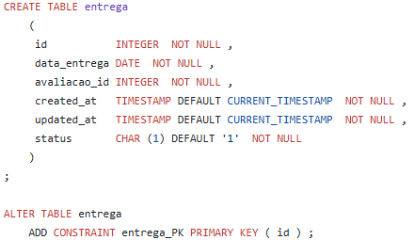

*Figura 76 - Create e Alter da Tabela "entrega".*

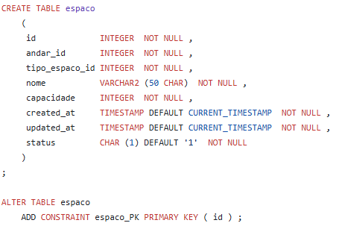

*Figura 77 - Create e Alter da Tabela "espaco".*

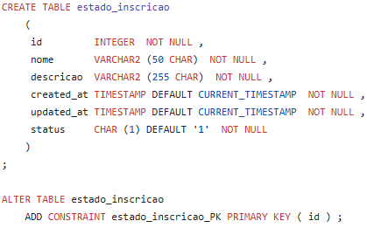

*Figura 78 - Create e Alter da Tabela "estado_inscricao".*

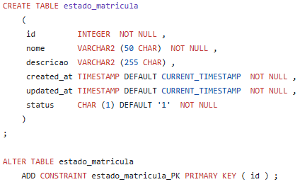

*Figura 79 - Create e Alter da Tabela "estado_matricula".*

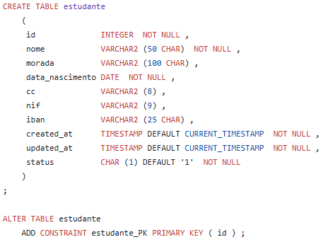

*Figura 80 - Create e Alter da Tabela "estudante".*

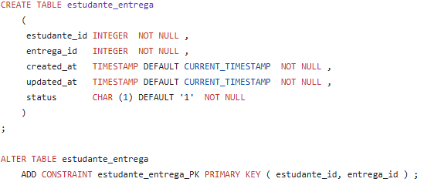

*Figura 81 - Create e Alter da Tabela "estudante_entrega".*

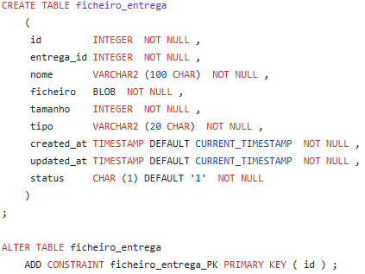

*Figura 82 - Create e Alter da Tabela "ficheiro_entrega".*

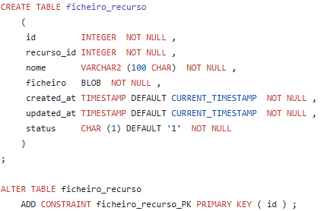

*Figura 83 - Create e Alter da Tabela "ficheiro_recurso".*

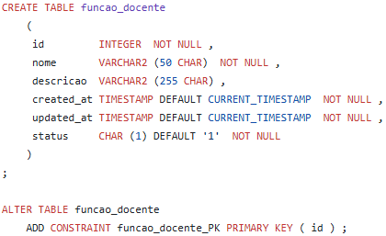

*Figura 84 - Create e Alter da Tabela "funcao_docente".*

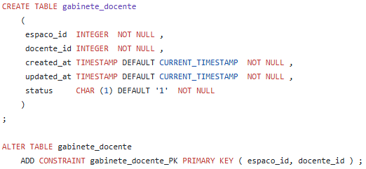

*Figura 85 - Create e Alter da Tabela "gabinete_docente".*

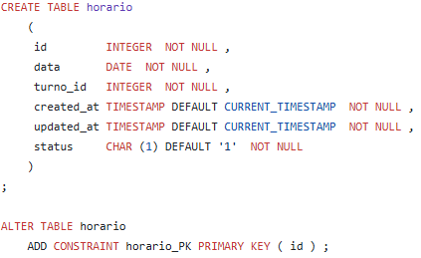

*Figura 86 - Create e Alter da Tabela "horario".*

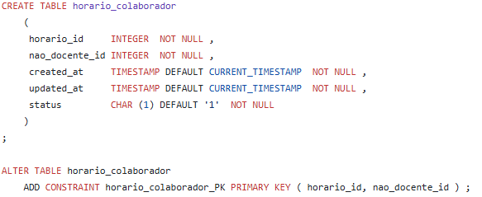

*Figura 87 - Create e Alter da Tabela "horario_colaborador".*

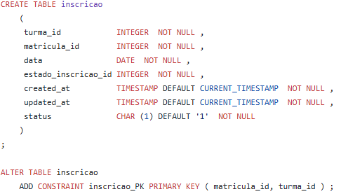

*Figura 88 - Create e Alter da Tabela "inscricao".*

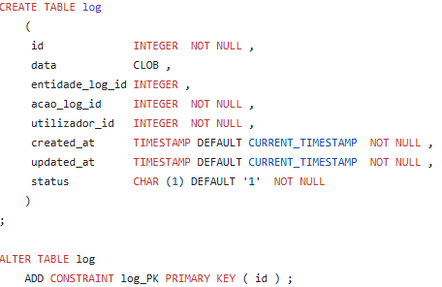

*Figura 89 - Create Alter da Tabela "log".*

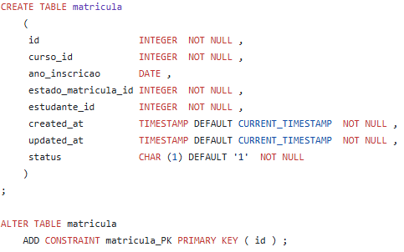

*Figura 90 - Create e Alter da Tabela "matricula".*

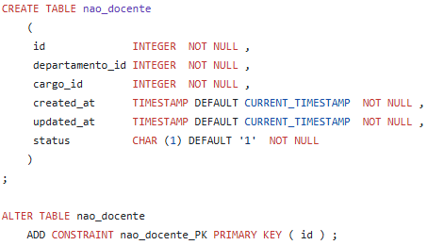

*Figura 91 - Create e Alter da Tabela "nao_docente".*

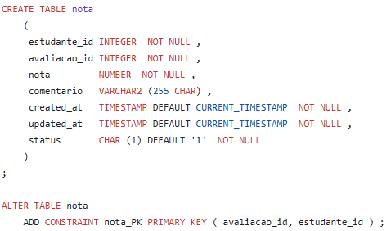

*Figura 92 - Create e Alter da Tabela "nota".*

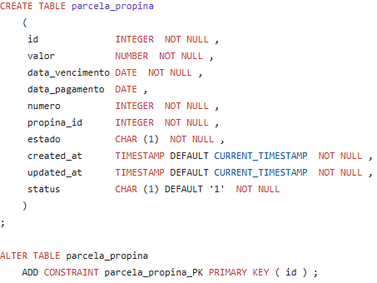

*Figura 93 - Create e Alter da Tabela "parcela_propina".*

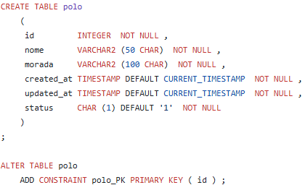

*Figura 94 - Create e Alter da Tabela "polo".*

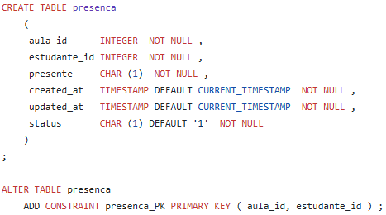

*Figura 95 - Create e Alter da Tabela "presenca".*

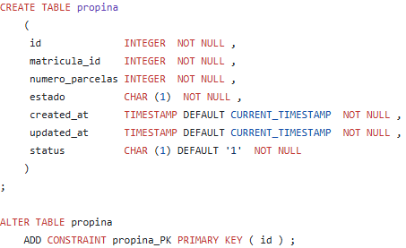

*Figura 96 - Create e Alter da Tabela "propina".*

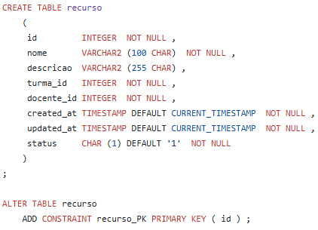

*Figura 97 - Create e Alter da Tabela "recurso".*

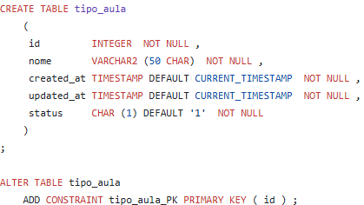

*Figura 98 - Create e Alter da Tabela "tipo_aula".*

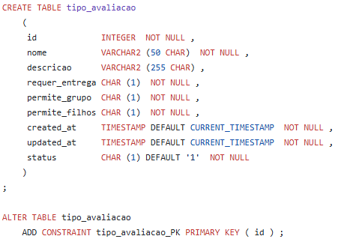

*Figura 99 - Create e Alter da Tabela "tipo_avaliacao".*

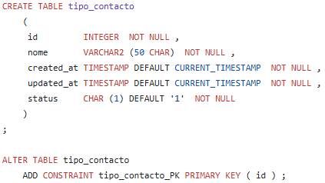

*Figura 100 - Create e Alter da Tabela "tipo_contacto".*

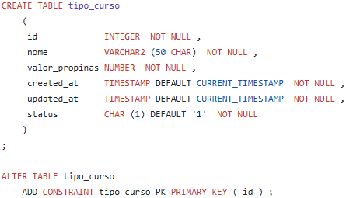

*Figura 101 - Create e Alter da Tabela "tipo_curso".*

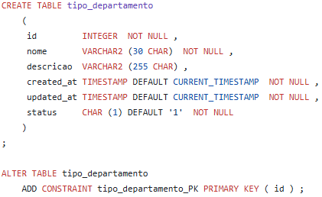

*Figura 102 - Create e Alter da Tabela "tipo_departamento".*

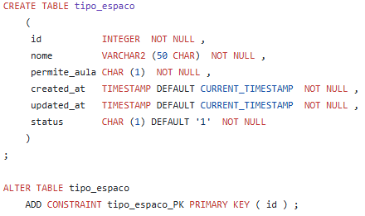

*Figura 103 - Create e Alter da Tabela "tipo_espaco".*

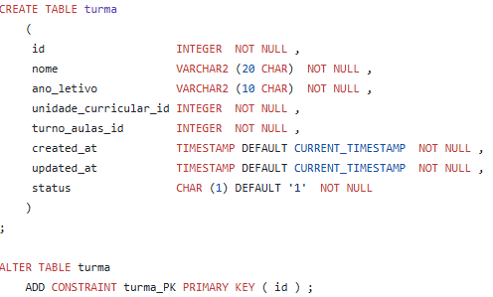

*Figura 104 - Create e Alter da Tabela "turma".*

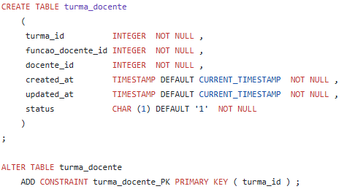

*Figura 105 - Create e Alter da Tabela "turma_docente".*

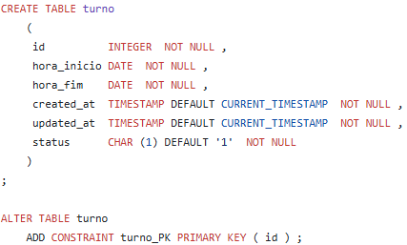

*Figura 106 - Create e Alter da Tabela "turno".*

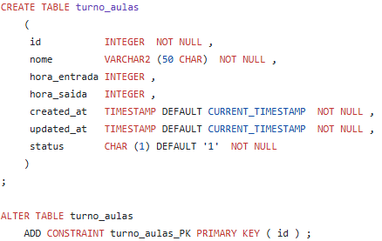

*Figura 107 - Create e Alter da Tabela "turno_aulas".*

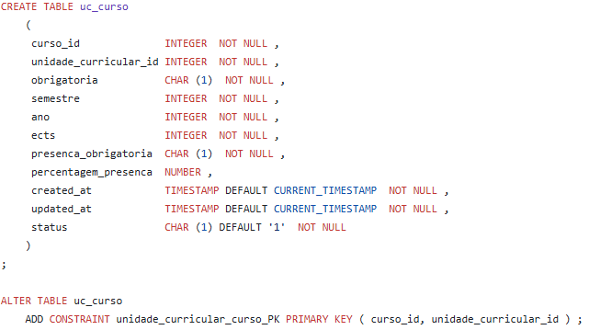

*Figura 108 - Create e Alter da Tabela "uc_curso".*

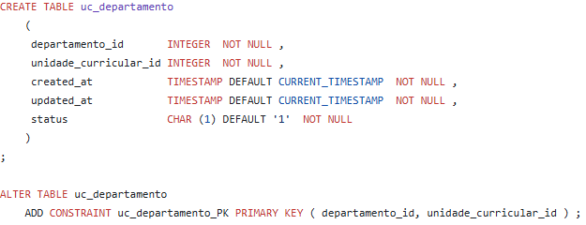

*Figura 109 - Create e Alter da Tabela "uc_departamento".*

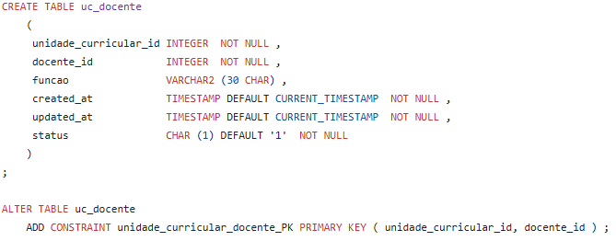

*Figura 110 - Create e Alter da Tabela "uc_docente".*

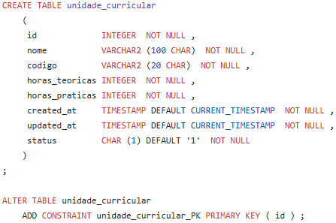

*Figura 111 - Create e Alter da Tabela "unidade_curricular".*

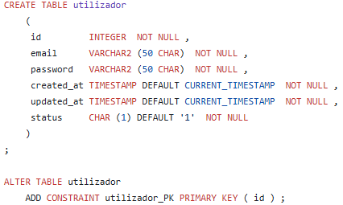

*Figura 112 - Create e Alter da Tabela "utilizador".*

Como referido no início da explicação deste tópico, foi dito que de tabela em tabela o mecanismo de criação e alteração de tabelas, era exatamente o mesmo, definitivamente após estas figuras todas, de facto é possível comprovar isso mesmo.

Após a criação das tabelas e dos demais processos atrelados à criação das mesmas, agora é necessário continuar a fazer *ALTER TABLE* mas desta vez por causa das chaves estrangeiras.

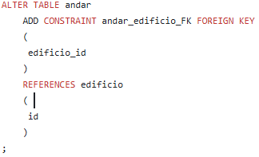

*Figura 113 - Alter da Tabela "andar".*

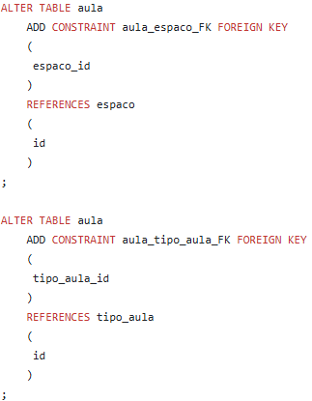

*Figura 114 - Alter da Tabela "aula".*

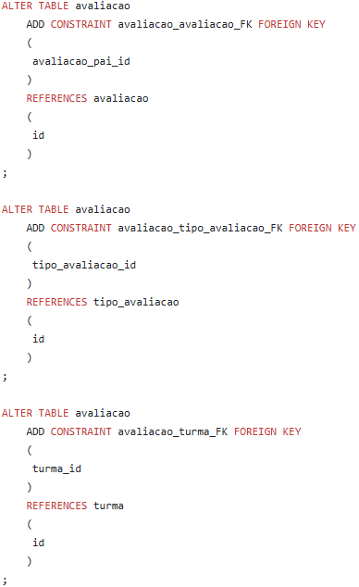

*Figura 115 - Alter da Tabela "avaliacao".*

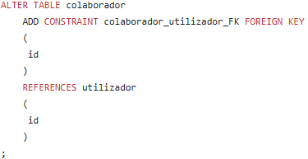

*Figura 116 - Alter da Tabela "colaborador".*

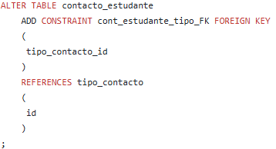

*Figura 117 - Alter da Tabela "contacto_estudante".*

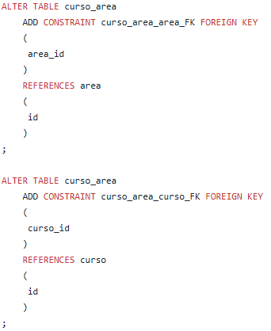

*Figura 118 - Alter da Tabela "curso_area".*

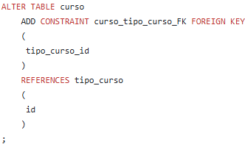

*Figura 119 - Alter da Tabela "curso".*

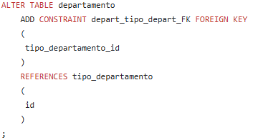

*Figura 120 - Alter da Tabela "departamento".*

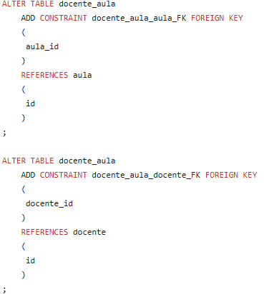

*Figura 121 - Alter da Tabela "docente_aula".*

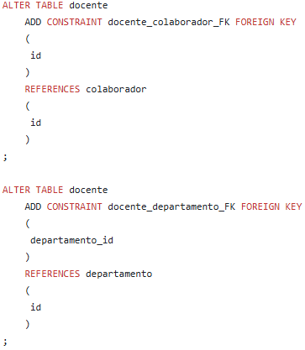

*Figura 122 - Alter da Tabela "docente".*

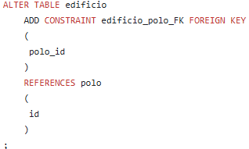

*Figura 123 - Alter da Tabela "edificio".*

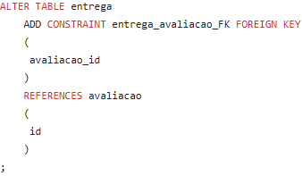

*Figura 124 - Alter da Tabela "entrega".*

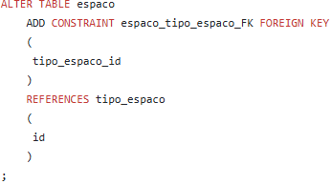

*Figura 125 - Alter da Tabela "espaco".*

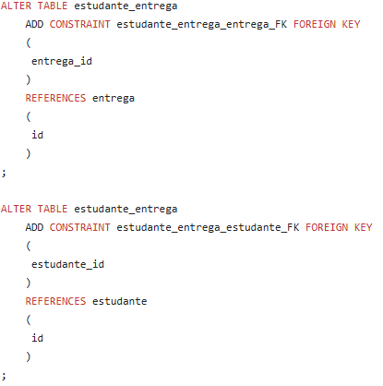

*Figura 126 - Alter da Tabela "estudante_entrega".*

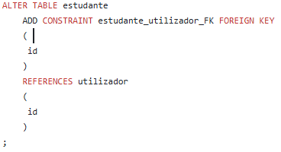

*Figura 127 - Alter da Tabela "estudante".*

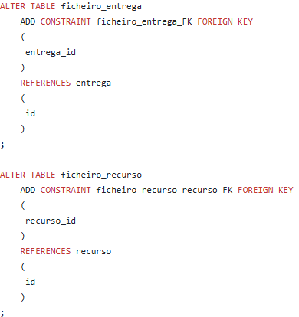

*Figura 128 - Alter das Tabelas "ficheiro_entrega" e "ficheiro_recurso".*

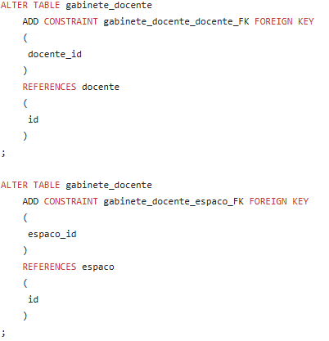

*Figura 129 - Alter da Tabela "gabinete_docente".*

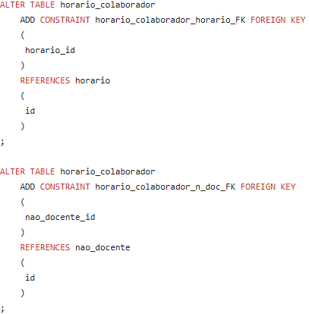

*Figura 130 - Alter da Tabela "horario_colaborador".*

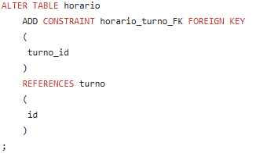

*Figura 131 - Alter da Tabela "horario".*

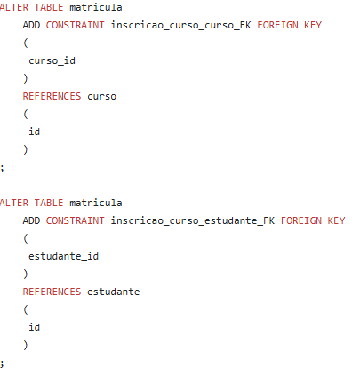

*Figura 132 - Alter da Tabela "matricula".*

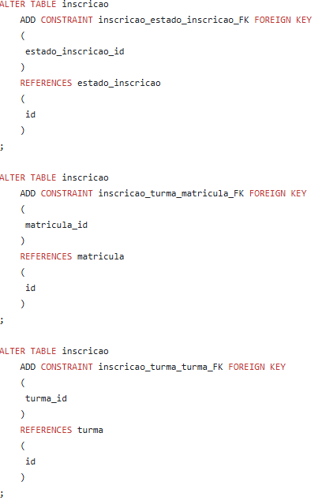

*Figura 133 - Alter da Tabela "inscricao".*

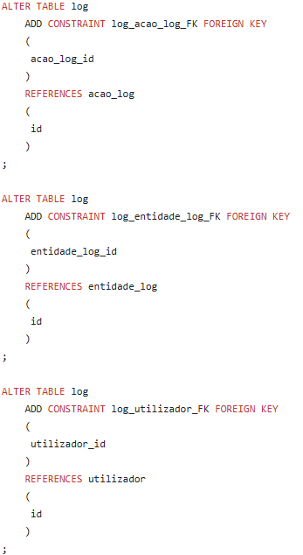

*Figura 134 - Alter da Tabela "log".*

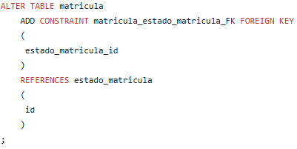

*Figura 135 - Outro Alter da Tabela "matricula".*

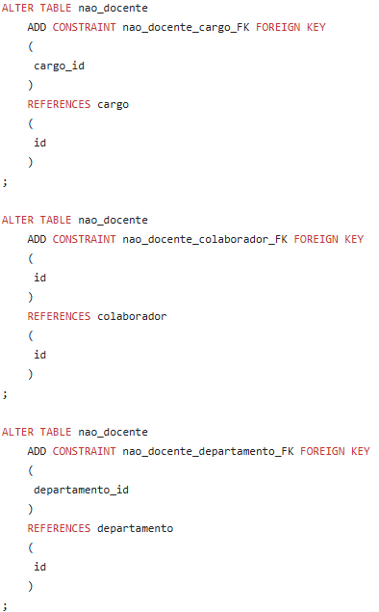

*Figura 136 - Alter da Tabela "nao_docente".*

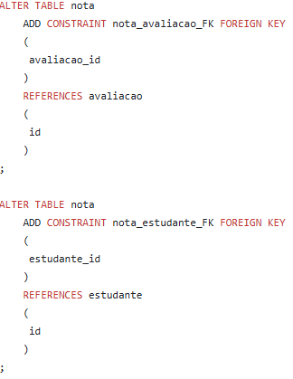

*Figura 137 - Alter da Tabela "nota".*

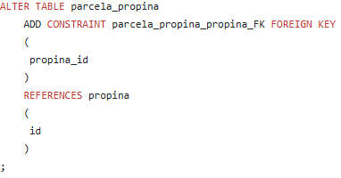

*Figura 138 - Alter da Tabela "parcela_propina".*

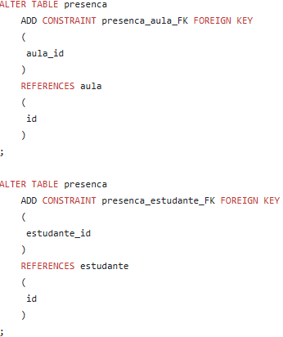

*Figura 139 - Alter da Tabela "presenca".*

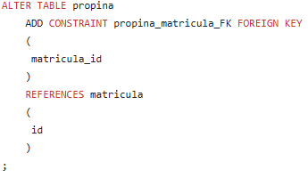

*Figura 140 - Alter da Tabela Propina.*

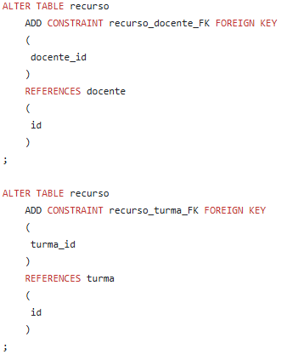

*Figura 141 - Alter da Tabela "recurso".*

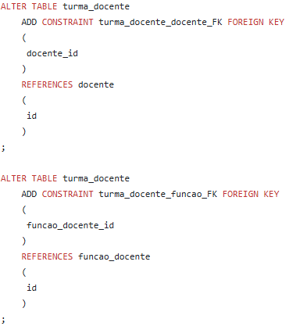

*Figura 142 - Alter da Tabela "turma_docente".*

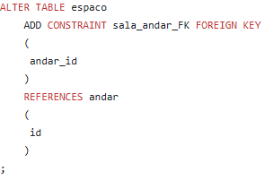

*Figura 143 - Outro Alter da Tabela "espaco".*

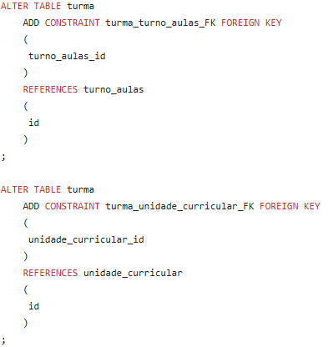

*Figura 144 - Alter da Tabela "turma".*

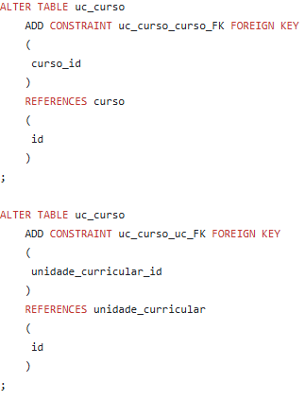

*Figura 145 - Alter da Tabela "uc_curso".*

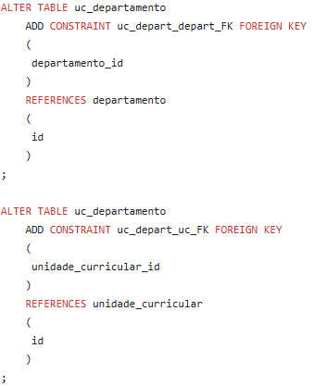

*Figura 146 - Alter da Tabela "uc_departamento".*

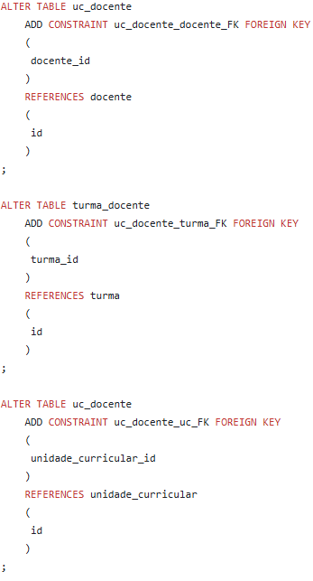

*Figura 147 - Alter da Tabela "uc_docente".*

Desta forma, se explica um bocado mais facilmente os *ALTER TABLE,* bem como as cedências de chaves estrangeiras por parte de certas entidades a outras entidades.

## Inserção de Dados

Devido à extensão do nosso sistema, nós optámos por fazer apenas duzentas inserções (*INSERT*) por entidade.

Como já referido anteriormente, a ferramenta usada para esta ocasião foi o *Mockaroo.*

Tivemos alguns problemas na inserção, tipicamente por que a ferramenta está em inglês e, portanto, gera dados falsos em inglês e sem estarem totalmente alienados com os atributos, como por exemplo, nos atributos que implicam introduzir nomes, a ferramenta *Mockaroo* achou por bem dar nomes de plantas e, portanto, este é um dos pequenos exemplos do quão mal a parte da transformação dos dados funcionou.

# Conclusão

A conclusão será mais a título pessoal do grupo, se bem que em certas situações ao longo do documento, fomos intervindo para justificar certas coisas relativas ao projeto, deixando a escrita formal de lado.

Não consideramos de todo um projeto difícil, isto porque já tínhamos passado pela mesma situação no ano passado na disciplina de Bases de Dados I. O que custou mais e foi mais trabalhoso, foi a modelação em *Data Modeler* de um projeto tão extenso.

Ainda assim, fizemos o trabalho sabendo da proporção do mesmo e estamos prontos para acarretar com as possíveis consequências disso na próxima e última fase deste projeto, quando começarmos a englobar *triggers,* funções, procedimentos e cursores.

Podemos dizer que independentemente da apreciação que este nosso projeto possa vir a receber, nos esforçamos, soubemos dividir bem as tarefas, sabemos o que está feito e o que pode ter corrido menos bem e isso é certamente motivo de orgulho.

P.S. Este documento e consequente projeto dispensa a declaração de *webgrafia* ou bibliografia, visto que o presente documento, apenas explica a execução passo a passo do projeto.

Ademais é importante revelar, que este documento, foi submetido juntamente com os restantes ficheiros que complementam o projeto (modelo físico, *script* ddl e posterior ficheiro com os diversos dados inseridos no sistema de ensino superior).